CURSO DE INSPECTOR EDUCACIONAL MENCIÓN CONVIVENCIA ESCOLAR



M Ó D U L O 5 : P R E V E N C I Ó N A N T E E L A C O S O E S C O L A R Y
C O N V I V E N C I A E S C O L A R

Definición de Acoso escolar o bullying, ciber bullying, sexting.

→ ACOSO ESCOLAR

(Ley n°20.536 sobre violencia escolar)

Artículo 16 B. “Se entenderá por acoso escolar toda acción u omisión constitutiva de agresión u hostigamiento reiterado, realizada fuera o dentro del establecimiento educacional por estudiantes que, en forma individual o colectiva, atenten en contra de otro estudiante, valiéndose para ello de una situación de superioridad o de Indefensión del estudiante afectado, que provoque en este último, maltrato, humillación o fundado temor de verse expuesto a un mal de carácter grave, ya sea por medios tecnológicos o cualquier otro medio, tomando en cuenta su edad y condición.”

Artículo 16 C. “Los alumnos, alumnas, padres, madres, apoderados, profesionales y asistentes de la educación, así como los equipos docentes y directivos de los establecimientos educacionales deberán propiciar un clima escolar que promueva la buena convivencia de manera de prevenir todo tipo de acoso escolar.”

Artículo 16 D. “Revestirá especial gravedad cualquier tipo de violencia física o psicológica, cometida por cualquier medio en contra de un estudiante integrante de la comunidad educativa, realizada por quien detente una posición de autoridad, sea director, profesor, asistente de la educación u otro, así como también la ejercida por parte de un adulto de la comunidad educativa en contra de un estudiante.”

→ BULLYING

Acoso físico o psicológico al que someten, de forma continuada, a un alumno sus compañeros

→ CIBER BULLYING

Se denomina como Ciberbullying, “cualquier forma de maltrato psicológico, verbal producido entre escolares de forma sistemática y reiterada a lo largo de un tiempo determinado”, el cual implica el uso de la tecnología para ejercer dichas agresiones y/o amenazas, se debe proceder con la impresión de los mensajes de las redes sociales, identificar a los o las alumnas involucradas y proceder a entrevistarlos por separado, luego proceder a llamar de manera individual a los apoderados de los alumnos involucrados (víctima y agresor).

Las agresiones o amenazas pueden ser por medios tecnológicos como: mail, WhatsApp, Facebook, chat, blogs, entre otros.

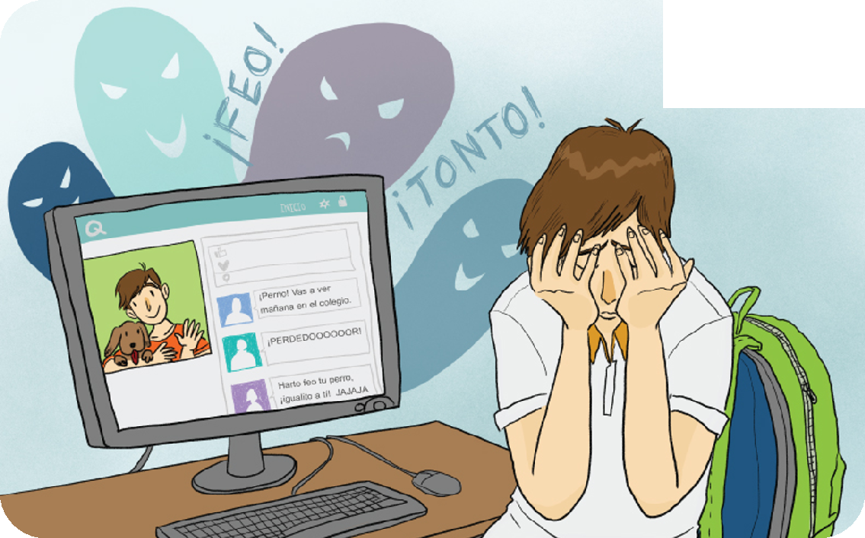

→ SEXTING

Sexting es el acto de enviar mensajes o fotografías sexualmente explícitas por medios electrónicos, especialmente entre teléfonos celulares.

La gente practica el "Sexting" para exhibirse, atraer a alguien, mostrar interés por alguien o demostrar compromiso. Pero el problema aparece cuando termina la relación, ya que la otra persona se queda con material muy comprometedor.

Esta práctica es peligrosa dado que, al enviar una fotografía, se pierde el control de esa imagen y es imposible recuperarla. La persona que la recibe puede reenviar la imagen, copiarla, publicarla en Internet o compartirla con otra persona. Además del daño emocional producto de que se comparta una imagen sexual de algún niño, niña o adolescente con toda la escuela o comunidad, resulta afectada la reputación de la o el involucrado. Cabe considerar, que una vez que se publica una fotografía, es imposible recuperarla.

Esto también tiene graves consecuencias legales. Es ilegal compartir fotografías de menores donde aparezcan desnudos o haya contenido sexual, incluso si se comparten con otros menores. La práctica del Sexting puede ser y ha sido motivo de juicio por pornografía infantil.



Prevención ante el bullying
Es necesario de la cooperación de padres, profesores y alumnos para crear un ambiente seguro y enriquecedor en el que todo el mundo se sienta bien mientras aprende. Por ello,

Si eres padre:
    - Evita comportamientos agresivos y palabras malsonantes en presencia de tu hijo.
    - Foméntale valores como responsabilidad, cooperación, solidaridad, humildad…
    - Enséñale a controlar sus emociones e impulsos.
    - Ponle límites a su conducta siempre que sea necesario.
    - Conoce a sus amigos y la relación que tiene con ellos. Enseña a tu hijo a pedir disculpas y a reconocer sus errores.

Si eres profesor o asistente de educación:
    - Crea un ambiente sano donde los alumnos se sientan seguros de ser ellos mismos.
    - Penaliza los malos comportamientos y refuerza los buenos comportamientos.
    - Da charlas sobre el bullying.
    - Promueve que tus alumnos tengan más y mejor Autoestima. Fomenta la cooperación y las actividades en grupo.
    - Fíjate más en aquellos alumnos más indefensos y habla con ellos personalmente si has visto cosas sospechosas.
    - Si sospechas de algún caso de bullying contacta con el responsable inmediatamente.

Prevención y procedimiento ante la violencia escolar

→ Prevención

Medidas de acompañamiento:
    - Constante supervisión de la conducta de los niños en las aulas y en el patio de juegos, así como en el sector de casino.
    - Vigilancia permanente en baños y duchas.

Medidas formativas:
    - Charlas preventivas para todos los niveles del recinto educacional.
    - Desarrollo de habilidades socioemocionales en aula.
    - Taller para padres en cursos focos.
    - Celebración del día de la Convivencia Escolar.
    - Manteniendo un libro de quejas y sugerencias siempre abierto a las peticiones de los alumnos y apoderados en secretaría de recepción.

→ Procedimiento ante la violencia escolar

    - El Encargado de Convivencia Escolar, o a quien designe en cada situación, entrevista a las personas involucradas para confirmar o descartar la veracidad de los hechos, dejando registro escrito de esto en libro de clases y en la ficha del o los estudiante (s).

    - Si se verifica la situación el Encargado de Convivencia Escolar se entrevistará con el/la afectado(a) y notificará a su apoderado. Luego conversará con el curso y los involucrados en el hostigamiento, e inicia un proceso de acompañamiento, entendiendo que pueden mejorar y cambiar sus conductas. Todo quedará registrado en el libro de clases y en la ficha del estudiante.

    - Se cita a entrevista a los apoderados de los estudiantes involucrados en el hostigamiento y se les informará la gravedad de la situación y las sanciones. La sanción depende de la gravedad de las agresiones y

va desde la amonestación escrita hasta la cancelación de matrícula y/o denuncia a las autoridades pertinentes.

    - El Encargado de Convivencia Escolar informa a los profesores de asignaturas y asistentes de patio lo ocurrido y puede solicitar una especial supervisión, en caso que amerite, de el/la afectado(a).

    - El director(a) debe denunciar, ante Carabineros de Chile, la Policía de Investigaciones, las fiscalías del Ministerio Público o los tribunales competentes, en caso de que el maltrato sea con lesiones físicas, dentro del plazo de 24 horas a partir de la toma de conocimiento del hecho, sin perjuicio de lo dispuesto en los artículos 175 letra e y 176 del Código Procesal Penal.

    - Si se descarta alguna de estas situaciones de acoso escolar, se levanta acta de la situación e investigación realizada en entrevista con apoderado de la supuesta víctima.

Dentro de los establecimientos y en primera instancia el inspector es el primero en llegar a las situaciones ocurridas durante los recreos o en caso contrario el profesor que está en sala solicitará su ayuda.

⇒ El protocolo que usted debe seguir ante la siguiente situación es:

→ PORTE DE ARMA BLANCA O DE FUEGO

Alumno o alumna que porta un arma blanca como: cuchillo, arma blanca hechiza, entre otros o arma de fuego, pistola, arma de fuego hechiza, y sus derivados que emitan o disparen con fuego.

PROCEDIMIENTO:

    - El manual de convivencia de los colegios manifiesta que el porte de armas de todo tipo es considerado una falta gravísima, por lo que se aplicaran las sanciones correspondientes allí especificadas.
    - Sin embargo cuando funcionarios del establecimiento se den por enterados de la situación deben llamar a Carabineros de Chile para que tomen conocimiento y hagan retiro de las armas.

→ AGRESIÓN A DOCENTES O PERSONAL DEL ESTABLECIMIENTO

La agresión a docentes es entendida como la agresión física y/o verbal de un alumno o alumna y/o apoderado proporcionada a un docente o funcionario de la comunidad educativa.

PROCEDIMIENTO:

    - Según la gravedad del caso (si existen lesiones) se procederá a realizar la denuncia, en Carabineros de Chile.
    - Se aplica sanción y medidas de acompañamiento establecidas en el reglamento interno del colegio.
    - El Encargado de Convivencia Escolar puede realizar instancias de mediación, entre: Apoderado y docente; Alumno o alumna y docente
    - La instancia de mediación consistirá en una conversación de tipo complementaria entre las partes, con el fin de llegar a un acuerdo, en donde las partes se comprometen a encontrar una resolución positiva a la problemática.
    - El mediador debe ser un agente externo al conflicto.

Nota. Ante cualquier falta grave o gravísima, que tenga el carácter de delito, el colegio procede de acuerdo a lo establecido en la Ley de Responsabilidad Penal Juvenil. (Ley Nº 20.191 que modificó la Ley Nº 20.084 de Responsabilidad Penal).

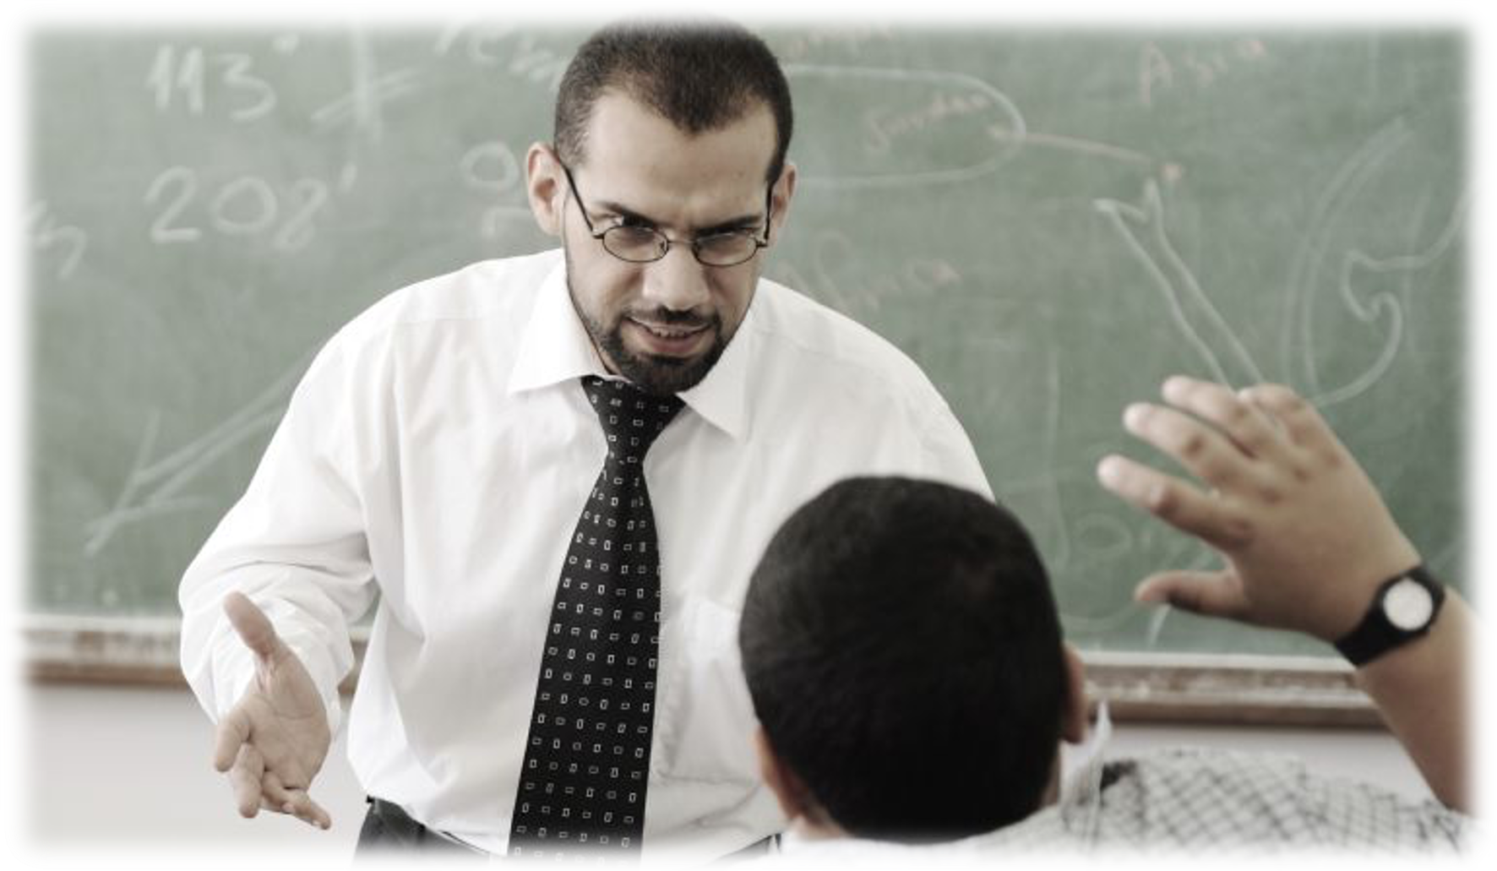

¿Qué es la convivencia escolar?

- La convivencia es la capacidad de las personas de vivir con otras en un marco de respeto mutuo y solidaridad recíproca.

- La convivencia es un aprendizaje: se enseña y se aprende a convivir es la particular relación que se produce entre los diversos integrantes de la comunidad educativa.

- En el espacio escolar, la convivencia se enseña, se aprende por lo que es de responsabilidad de toda la comunidad educativa.

¿Por qué es importante la convivencia escolar?

La convivencia escolar propende a que los estudiantes logren ser personas autónomas, que reconozcan situaciones que afecten la debida convivencia y además resuelven sus conflictos dejando de lado la violencia. No debemos olvidar que el aprendizaje de los valores y su puesta en práctica significan una estrategia básica para la convivencia en paz y armonía, algo que resulta fundamental al ser la base para el adecuado ejercicio de la ciudadanía.

¿Cómo abordar los problemas de convivencia escolar?

Para abordar los problemas de convivencial escolar es necesario aclarar que en la cotidianidad de la escuela / liceo no todo lo que ocurre puede ser llamado violencia, agresión o bullying.

En tal sentido, es conveniente comprender que en todo ser humano existe una cuota de agresividad natural, que es de orden instintivo, como una defensa ante una situación de riesgo, lo que se diferencia de una agresión desmedida o calculada para provocar daño a otro.

En el ámbito escolar, muchas veces los niños, niñas y jóvenes responden con cierto grado de agresividad a molestias pasajeras de sus compañeros ya sean de orden fisico (un empujón, un manotazo) o de orden verbal (una mala palabra, una broma con doble sentido).

En la mayoría de los casos no hay intención de causar daño el alcanza a constituir un conflicto: es parte de la vida habitual de niños niñas y jovenes en pleno desarrollo fisico, psíquico, emocional e intelectual.

Normas de convivencia escolar

    - Ser amable con compañeros, docentes, personal administrativo y de limpieza.
    - Practicar las normas del buen hablante y del buen oyente.
    - Mantener una buena higiene.
    - Vestir apropiadamente.
    - Asistir regularmente y con puntualidad.
    - Llevar a clase todos los materiales necesarios.

Componentes de la convivencia

Escucha activa: Se destaca por la importancia de escuchar las opiniones de los demás y arreglar nuestras diferencias a través de la comunicación.

Diferencias culturales: no consideramos la diferencia en nuestra sociedad, que no contemplamos el prejuicio racial o religioso, de etnia o de clase; habremos conseguido un ambiente democrático y respetuoso en el aula.

Estereotipos de género: deberá ser una máxima a la hora de afrontar la convivencia pacífica. No podemos rechazar la violencia de género sin trabajar desde el ámbito educativo el machaque constante que la sociedad emplea en la degradación de la mujer, y por consiguiente, de las niñas.

Inclusión: Normalización de la situación que vive nuestro alumnado o nuestros hijos con necesidades educativas especiales.



10 Reglas básicas de convivencia para niños

La buena convivencia se basa en enseñar a los niños a respetar los derechos de los demás y aceptar que hay unas obligaciones que cumplir, porque sin ellas, cada uno haría lo que le pareciera más oportuno y caeríamos en la falta de armonía y respeto por los demás.

Las normas de convivencia permiten que los miembros de un grupo, ya sea los niños en una clase, amigos en el parque o hermanos en casa interaccionen y comporten de forma ordenada, tolerante y respetuosa.

Reglas de convivencia | Actitud del niño/a
1. ¿Has llegado? | - Saluda
2. ¿Te vas? | - Despídete
3. ¿Te han hecho un favor? | - Da las gracias
4. ¿Te han hablado? | - Responde
5. ¿No es tuyo? | - Pide permiso
6. ¿Tienes? | - Comparte
7. ¿No tienes? | - No envidies
8. ¿Te has equivocado? | - Discúlpate
9. ¿Te están hablando? | - Escucha
10.¿Te lo han prestado? | - Devuélvelo

Ley de convivencia escolar
Para proteger y resguardar la buena convivencia en los Establecimientos Educativos, surge en el año 2010 la nueva Ley de Convivencia Escolar, la cual pretende regular, sancionar y garantizar que todos los alumnos y alumnas puedan formarse en un ambiente sano y libre de agresiones. “Se entenderá por buena convivencia escolar la coexistencia armónica de los miembros de la comunidad educativa, que supone una interrelación positiva entre ellos y permite el adecuado cumplimiento de los objetivos educativos en un clima que propicia el desarrollo integral de los estudiantes”.

→ (Ley N°20.536 sobre violencia escolar)
Art. 16 A. “Se entenderá por buena convivencia escolar la coexistencia armónica de los miembros de la comunidad educativa, que supone una interrelación positiva entre ellos y permite el adecuado cumplimiento de los objetivos educativos en un clima que propicia el desarrollo integral de los estudiantes”.

Plan de convivencia escolar
Se enfoca principalmente en mejorar las relaciones entre todos los miembros de la comunidad escolar, especial énfasis en el autocuidado de la salud mental, fomentando el respetar al otro con sus diferencias, abordando medidas tanto de promoción y prevención respecto a posibles situaciones de violencia escolar, como también estrategias de intervención, ya sea mediante actividades pertinentes para casos particulares, o procedimientos explicitados en el reglamento de Convivencia Escolar.


Orientaciones para la conformación y funcionamiento de los equipos de Convivencia Escolar en la escuela/liceo. (Material Complementario).

Material adjunto en el Módulo 5 del curso.
Nombre del documento: Material complementario: “Orientaciones para la conformación y funcionamiento de los equipos de Convivencia Escolar en la escuela/liceo.”

